Susanne Kristek – Biografie

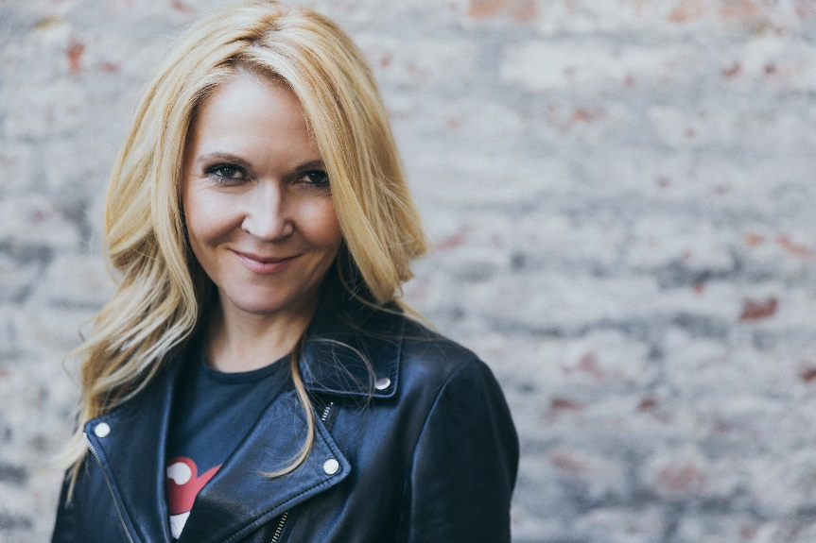
Bildrechte: © Oliver Topf

Susanne Kristek hat fast so viele Jobs wie Forrest Gump. Sie ist Alltagskabarettistin (www.susannekristek.at), Autorin, Moderatorin & Podcasterin (Austropodkastl) und Event-Veranstalterin (Lesebühne zum Mitsingen). Weil sie von all dem zu ihrer großen Enttäuschung immer noch nicht leben kann, ist sie auch noch Chefin einer Agentur. Tagsüber bearbeitet sie Excel-Listen und führt streng geheime Untersuchungen durch. Nachts nutzt sie alle Gelegenheiten, die sich bieten, um zu schreiben. Susanne Kristek, geboren in der Steiermark, lebt mit Mann und Kind in Wien und trauert immer noch der Absetzung der Lindenstraße nach.

